网路设备模拟器Packet Tracer教程
第一章 认识Packet Tracer软件 1
第二章 交换机的基本配置与管理 2
第三章 交换机的端口配置与管理 3
第四章 交换机的Telnet远程登陆配置 5
第五章 交换机的端口聚合配置 7
第六章 交换机划分Vlan配置 10
第七章 三层交换机基本配置 12
第八章 利用三层交换机实现VLAN间路由 14
第九章 快速生成树配置 17
第十章 路由器的基本配置 20
第十一章 路由器单臂路由配置 22
第十二章 路由器静态路由配置 24
第十三章 路由器RIP动态路由配置 27
第十四章 路由器OSPF动态路由配置 30
第十五章 路由器综合路由配置 33
第十六章 标准IP访问控制列表配置 36
第十七章 扩展IP访问控制列表配置 39
第十八章 网络地址转换NAT配置 41
第十九章 网络端口地址转换NAPT配置 43
第二十章 交换机端口安全 46

第一章 认识Packet Tracer软件
Packet Tracher介绍
- Packet Tracer是Cisco公司针对CCNA认证开发的一个用来设计、配置和故障排除网络的模拟软件。
- Packer Tracer模拟器软件比Boson功能强大，比Dynamips操作简单，非常适合网络设备初学者使用。
学习任务
1、安装Packer Tracer；
2、利用一台型号为2960的交换机将2pc机互连组建一个小型局域网；
3、分别设置pc机的ip地址；
4、验证pc机间可以互通。
实验设备
Switch_2960 1台；PC 2台；直连线
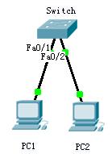
PC1
IP： 192.168.1.2
Submask： 255.255.255.0
Gateway： 192.168.1.1
PC2
IP： 192.168.1.3
Submask： 255.255.255.0
Gateway： 192.168.1.1

PC1 ping PC2 Reply
PC2 ping PC1 Reply
PC2 ping Gateway Timeout

第二章 交换机的基本配置与管理
实验目标
- 掌握交换机基本信息的配置管理。
实验背景
- 某公司新进一批交换机，在投入网络以后要进行初始配置与管理，你作为网络管理员，对交换机进行基本的配置与管理。
技术原理
- 交换机的管理方式基本分为两种：带内管理和带外管理。
- 通过交换机的Console端口管理交换机属于带外管理；这种管理方式不占用交换机的网络端口，第一次配置交换机必须利用Console端口进行配置。
- 通过Telnet、拨号等方式属于带内管理。
- 交换机的命令行操作模式主要包括：
- 用户模式 Switch>
- 特权模式 Switch#
- 全局配置模式 Switch(config)#
- 端口模式 Switch(config-if)#
实验步骤：
- 新建Packet Tracer拓扑图
- 了解交换机命令行
- 进入特权模式(en)
- 进入全局配置模式(conf t)
- 进入交换机端口视图模式(int f0/1)
- 返回到上级模式(exit)
- 从全局以下模式返回到特权模式(end)
- 帮助信息(如? 、co?、copy?)
- 命令简写(如 conf t)
- 命令自动补全(Tab)
- 快捷键(ctrl+c中断测试,ctrl+z退回到特权视图)
- Reload重启。(在特权模式下)
- 修改交换机名称(hostname X)
实验设备
Switch_2960 1台；PC 1台；配置线；

PC console端口
Switch>enable
Switch#conf t
Switch(config)#hostname X
Switch(config)#interface fa 0/1
Switch(config-if)#end
使用tab键，命令简写，帮助命令？

第三章 交换机的端口配置与管理
实验目标
- 掌握交换机基本信息的配置管理。
实验背景
- 某公司新进一批交换机，在投入网络以后要进行初始配置与管理，你作为网络管理员，对交换机进行端口的配置与管理。
技术原理
- 交换机的管理方式基本分为两种：带内管理和带外管理。
- 通过交换机的Console端口管理交换机属于带外管理；这种管理方式不占用交换机的网络端口，第一次配置交换机必须利用Console端口进行配置。
- 交换机的命令行操作模式主要包括：
- 用户模式 Switch>
- 特权模式 Switch#
- 全局配置模式 Switch(config)#
- 端口模式 Switch(config-if)#
实验步骤：
- 新建Packet Tracer拓扑图
- 了解交换机端口配置命令行
- 修改交换机名称(hostname X)
- 配置交换机端口参数(speed,duplex)
- 查看交换机版本信息(show version)
- 查看当前生效的配置信息(show running-config)
- 查看保存在NVRAM中的启动配置信息(show startup-config)
- 查看端口信息 Switch#show interface
- 查看交换机的MAC地址表Switch#show mac-address-table
- 选择某个端口Switch(config)# interface type mod/port (type表示端口类型，通常有ethernet、Fastethernet、Gigabitethernet)（mod表示端口所在的模块，port表示在该模块中的编号）例如interface fastethernet0/1
- 选择多个端口Switch(config)#interface type mod/startport-endport
- 设置端口通信速度Switch(config-if)#speed [10/100/auto]
- 设置端口单双工模式Switch(config-if)#duplex [half/full/auto]
- 交换机、路由器中有很多密码，设置对这些密码可以有效的提高设备的安全性。
- switch(config)# enable password ****** 设置进入特权模式的密码
- switch(config-line)可以设置通过console端口连接设备及Telnet远程登录时所需的密码；
- switch(config)# line console 0表示配置控制台线路，0是控制台的线路编号。
- switch(config-line)# login 用于打开登录认证功能。
- switch(config-line)# password 5ijsj //设置进入控制台访问的密码

若交换机设置为auto以外的具体速度，此时应注意保证通信双方也要有相同的设置值。
注意事项：在配置交换机时，要注意交换机端口的单双工模式的匹配，如果链路一端设置的是全双工，另一端是自动协商，则会造成响应差和高出错率，丢包现象会很严重。通常两端设置为相同的模式。
实验设备
Switch_2960 1台；PC 1台；配置线；直通线

PC console端口
Switch>enable
Switch#conf t
Switch(config)#hostname S2960
S2960(config)#interface fa 0/1
S2960(config-if)#speed 100
S2960(config-if)#duplex full
S2960(config-if)#exit
同时将PC的网卡改成全双工模式，100M速率，否则链路不通
S2960(config)#hostname switch
Switch(config)#exit
Switch#show version
Switch#show run
Switch#show interface
Switch#show mac-address-table
Switch#config t
Switch(config)#enable password cisco//激活特权模式密码为cisco
Switch(config)#no enable password //取消特权模式密码
Switch(config)#line console 0
Switch(config-line)#password cisco
Switch(config-line)#login
Switch(config-line)#no password//取消密码

第四章 交换机的Telnet远程登陆配置
一、实验目标
- 了解带内管理的原理；
- 掌握采用Telnet方式配置交换机的方法。
二、实验背景
- 第一次在设备机房对交换机进行了初次配置后，你希望以后在办公室或出差时也可以对设备进行远程管理。现要在交换机上做适当配置。
三、技术原理
- 配置交换机的管理IP地址（计算机的IP地址与交换机管理IP地址在同一个网段）：
- 在2层交换机中，IP地址仅用于远程登录管理交换机，对于交换机的运行不是必需，但是若没有配置管理IP地址，则交换机只能采用控制端口console进行本地配置和管理。
- 默认情况下，交换机的所有端口均属于VLAN1，VLAN1是交换机自动创建和管理的。每个VLAN只有一个活动的管理地址，因此对2层交换机设置管理地址之前，首先应选择VLAN1接口，然后再利用IP address配置命令设置管理IP地址。
- 为telnet用户配置用户名和登录口令：
- 交换机、路由器中有很多密码，设置对这些密码可以有效的提高设备的安全性。
- switch(config)# line vty 0 4表示配置远程登录线路，0~4是远程登录的线路编号。
- switch(config-line)# login 用于打开登录认证功能。
- switch(config-line)# password 5ijsj //设置远程登录进入访问的密码
- 实验设备
Switch_2960 1台；PC 1台；直连线；配置线

- 实验步骤
第一步：新建Packet Tracer拓扑图
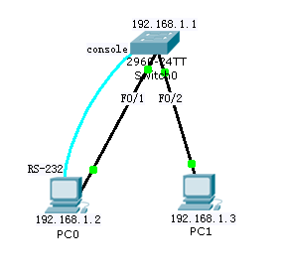
第二步：配置交换机管理ip地址
PC0桌面上的终端
Switch>En //进入特权模式
Switch#conf t //进入全局配置模式
Switch(config)#inter vlan 1(默认交换机的所有端口都在VLAN1中)// 创建并进入VLAN 1的接口视图
Switch(config-if)#ip address 192.168.1.1 255.255.255.0//在VLAN 1 接口上配置交换机远程管理的IP地址
Switch(config-if)#no shutdown //开启接口
Switch(config-if)#end //退到特权模式
Switch# show run //查看IP地址是否配置成功
第三步：配置用户登录密码
Switch(config)#line vty 0 4 //进入远程登录用户管理视图，0-4个用户
Switch(config-line)#login //打开登录认证功能
Switch(config-line)#password yuzijia //配置远程登录的密码为yuzijia，密码明码显示
Switch(config-line)#privilege level 3 //配置远程登录用户的权限为最高级别权限3
Switch(config-line)#end //退出到特权模式
Switch#show run //显示当前交换机配置情况

Switch(config)#line vty 0 1 //进入远程登录用户管理视图，0-1个用户
Switch(config-line)#login //打开登录认证功能
Switch(config-line)#password 123 //配置远程登录的密码为123，密码明码显示
第四步：配置主机PC0和PC1的IP地址（和交换机在同一个网段）
PC0设置
192.168.1.2
255.255.255.0
192.168.1.1
PC1设置
192.168.1.3
255.255.255.0
192.168.1.1
六、验证实验结果
PC0 桌面选项卡中的CMD，命令提示符
ping 192.168.1.1 //成功以后，再做下一步
telnet 192.168.1.1
输入password:123 //登录成功，进入用户模式
Switch>Enable//进入特权模式
Switch#
PC1 桌面选项卡中的CMD，命令提示符
ping 192.168.1.1 //成功，再做下一步
telnet 192.168.1.1
输入password:123
Switch>Enable//进入特权模式
Switch#
七、思考题
- 还有几台主机可以通过telnet登陆交换机?
- 主机再通过telnet登陆交换机的密码是多少？

第五章 交换机的端口聚合配置
实验目标
  - 理解端口聚合基本原理；
  - 掌握一般交换机端口聚合的配置方法；
实验背景
端口聚合（又称为链路聚合)，将交换机上的多个端口在物理上连接起来，在逻辑上捆绑在一起，形成一个拥有较大宽带的端口，可以实现负载分担，并提供冗余链路。
技术原理
- 端口聚合使用的是EtherChannel特性，在交换机到交换机之间提供冗余的高速的连接方式。将两个设备之间多条FastEthernet或GigabitEthernet物理链路捆在一起组成一条设备间逻辑链路，从而增强带宽，提供冗余。
- 两台交换机到计算机的速率都是100M，SW1和SW2之间虽有两条100M的物理通道相连，可由于生成树的原因，只有100M可用，交换机之间的链路很容易形成瓶颈，使用端口聚合技术，把两个100M链路聚合成一个200M的逻辑链路，当一条链路出现故障，另一条链路会继续工作。
- 一台S2000系列以太网交换机只能有1个汇聚组，1个汇聚组最多可以有4个端口。组内的端口号必须连续，但对起始端口无特殊要求。
- 在一个端口汇聚组中，端口号最小的作为主端口，其他的作为成员端口。同一个汇聚组中成员端口的链路类型与主端口的链路类型保持一致，即如果主端口为Trunk端口，则成员端口也为Trunk端口；如主端口的链路类型改为Access端口，则成员端口的链路类型也变为Access端口。
- 所有参加聚合的端口都必须工作在全双工模式下，且工作速率相同才能进行聚合。并且聚合功能需要在链路两端同时配置方能生效。
- 端口聚合主要应用的场合：
  - 交换机与交换机之间的连接：汇聚层交换机到核心层交换机或核心层交换机之间。
  - 交换机与服务器之间的连接：集群服务器采用多网卡与交换机连接提供集中访问。
  - 交换机与路由器之间的连接：交换机和路由器采用端口聚合解决广域网和局域网连接瓶颈。
  - 服务器和路由器之间的连接：集群服务器采用多网卡与路由器连接提供集中访问
- 视图：全局配置模式下
- 命令：
interface range interface_name1 to interface_name2
Switchport mode trunk
channel-group 1 mode on 加入链路组1并开启
- 参数：
  - interface_name1：聚合起始端口
  - interface_name2：聚合结束端口。
  - trunk表示端口可以转发所有Vlan包
  - 将2个或多个物理端口组合在一起成为一条逻辑的路径 ，即链路channel-group，同时也形成了一个逻辑端口port-channel（一个整体）
- switchport mode access是直接接主机的，所属VLAN中的接口，都是access
- switchport mode trunk trunk mode 的接口可以同时传输多个VLAN信息的。
- trunk mode 常用在两个SWITCH and ROUTER , switch and switch
- 特权模式下
- Switch#show etherchannel summary：显示相关汇聚端口组的信息；
实验设备
Switch_2960 2台；PC 4台；直连线
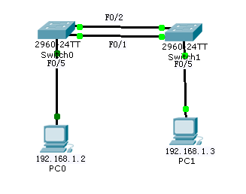
Switch0:具体操作
Switch>
Switch#config t
Switch(config)#interface range f0/1-2
Switch(config-if-range)#Switchport mode trunk //设置端口模式为trunk
Switch(config-if-range)#channel-group 1 mode on //加入链路组1并开启
Switch(config-if-range)#exit
Switch(config)#port-channel load-balance dst-ip //按照目标主机IP地址数据分发来实现负载平衡
Switch(config)#exit
Switch#show etherchannel summary

Switch1:具体操作
Switch>
Switch#config t
Switch(config)#interface range f0/1-2
Switch(config-if-range)#Switchport mode trunk //设置端口模式为trunk
Switch(config-if-range)#channel-group 1 mode on //加入链路组1并开启
Switch(config-if-range)#exit
Switch(config)#port-channel load-balance dst-ip //按照目标主机IP地址数据分发来实现以太网通道组负载平衡
Switch(config)#exit
Switch#show etherchannel summary //显示以太网通道组的情况

PC0设置
192.168.1.2
255.255.255.0
PC1设置
192.168.1.3
255.255.255.0

PC0 ping PC1 Reply
PC1 ping PC0 Reply

第六章 交换机划分Vlan配置
一、实验目标
  - 理解虚拟LAN(VLAN)基本配置；
  - 掌握一般交换机按端口划分VLAN的配置方法；
  - 掌握Tag VLAN配置方法。

二、实验背景
  - 某一公司内财务部、销售部的PC通过2台交换机实现通信；要求财务部和销售部的PC可以互通，但为了数据安全起见，销售部和财务部需要进行互相隔离，现要在交换机上做适当配置来实现这一目标。

三、技术原理
  - VLAN是指在一个物理网段内。进行逻辑的划分，划分成若干个虚拟局域网，VLAN做大的特性是不受物理位置的限制，可以进行灵活的划分。VLAN具备了一个物理网段所具备的特性。相同VLAN内的主机可以相互直接通信，不同VLAN间的主机之间互相访问必须经路由设备进行转发，广播数据包只可以在本VLAN内进行广播，不能传输到其他VLAN中。
  - Port VLAN是实现VLAN的方式之一，它利用交换机的端口进行VALN的划分，一个端口只能属于一个VLAN。
  - Tag VLAN是基于交换机端口的另一种类型，主要用于是交换机的相同Vlan内的主机之间可以直接访问，同时对不同Vlan的主机进行隔离。Tag VLAN遵循IEEE802.1Q协议的标准，在使用配置了Tag VLAN的端口进行数据传输时，需要在数据帧内添加4个字节的8021.Q标签信息，用于标示该数据帧属于哪个VLAN,便于对端交换机接收到数据帧后进行准确的过滤。

四、实验设备
Switch_2960 2台；PC 4台；直连线

五、实验步骤
第一步：新建Packet Tracer拓扑图
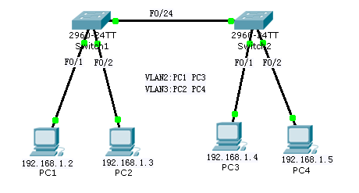
第二步：配置交换机的IP地址
PC1桌面上的终端
Switch1>En //进入特权模式
Switch1#conf t //进入全局配置模式
Switch1(config)#inter vlan 1(默认交换机的所有端口都在VLAN1中)// 创建并进入VLAN 1的接口视图
Switch1(config-if)#ip address 192.168.1.10 255.255.255.0//在VLAN 1 接口上配置交换机远程管理的IP地址
Switch1(config-if)#no shutdown //开启接口
Switch1(config-if)#end //退到特权模式
Switch1# show run //查看IP地址是否配置成功
同理设置Switch2的IP地址。
第三步：交换机划分VLAN
Switch1>en
Switch1#conf t
Switch1(config)#vlan 2
Switch1(config-vlan)#exit
Switch1(config)#vlan 3
Switch1(config-vlan)#exit
同理设置Switch2的IP地址。
第四步：将端口划分到相应VLAN中；
Switch1(config)#inter fa 0/1
Switch1(config-if)#switch access vlan 2
Switch1(config-if)#exit
Switch1(config)#inter fa 0/2
Switch1(config-if)#switch access vlan 3
Switch1(config-if)#end
Switch1# show vlan //查看VLAN配置
同理设置Switch2的IP地址。
第五步：设置Tag VLAN Trunk属性；
Switch(config)#inter fa 0/24
Switch(config-if)#switch mode trunk
Switch(config-if)#end
Switch#show vlan
同理设置Switch2的IP地址。
第六步：配置主机IP地址。
PC1
IP: 192.168.1.101
Submark: 255.255.255.0
Gateway: 192.168.1.1
PC2
IP: 192.168.1.102
Submark: 255.255.255.0
Gateway: 192.168.1.1
PC3
IP: 192.168.1.103
Submark: 255.255.255.0
Gateway: 192.168.1.1
PC4
IP: 192.168.1.104
Submark: 255.255.255.0
Gateway: 192.168.1.1

六、实验结果验证
PC1 ping PC2 timeout
PC1 ping PC3 Reply

七、思考题
1.怎么取消一个vlan和vlan中的某些端口？
2.vlan-id的范围是多少？

第七章 三层交换机基本配置
实验目标
  - 理解三层交换机的基本原理；
  - 掌握三层交换机物理端口开启路由功能的配置方法；

实验背景
公司现有1台三层交换机，要求你进行测试，该交换机的三层功能是否工作正常。
技术原理
- 开启路由功能
  - Switch(config)#ip routing
- 配置三层交换机端口的路由功能
  - Switch (config)#interface fastEthernet 0/5
  - Switch (config-if)#no switchport
  - Switch (config-if)#ip address 192.168.1.1 255.255.255.0
  - Switch (config-if)#no shutdown
  - Switch (config-if)#end
如果是三层交换机的话，可以用到no switchport此命令。
三层交换机是带有三层路由功能的交换机，也就是这台交换机的端口既有三层路由功能，也具有二层交换功能。三层交换机端口默认为二层口，如果需要启用三层功能就需要在此端口输入no switchport命令。如果是二层交换机就不会用到no switchport命令。
实验设备
交换机35601台，PC1台，直通线，配置线
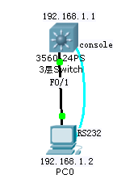
PC0设置
192.168.1.2
255.255.255.0

PC0桌面上的终端
Switch>en
Switch#config t
Switch(config)#hostname S3550
S3550(config)#ip routing //开启路由功能
S3550(config)#interface fastEthernet 0/5
S3550(config-if)#no switchport //该端口启用三层路由功能
S3550(config-if)#ip address 192.168.5.1 255.255.255.0 //配置IP地址
S3550(config-if)#no shutdown //开启端口
S3550(config-if)#end
S3550#

思考题：利用三层交换机的路由功能固定IP地址的方法实现不同vlan之间联通？
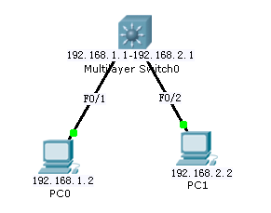

第八章 利用三层交换机实现VLAN间路由
实验目标
  - 掌握交换机Tag VLAN的配置
  - 掌握三层交换机基本配置方法；
  - 掌握三层交换机VLAN路由的配置方法；
  - 通过三层交换机实现VLAN间相互通信；
实验背景
  - 某企业有两个主要部门，技术部和销售部，分处于不同的办公室，为了安全和便于管理对两个部门的主机进行了VLAN的划分，技术部和销售部分处于不同的VLAN，先由于业务的需求需要销售部和技术部的主机能够相互访问，获得相应的资源，两个部门的交换机通过一台三层交换机进行了连接。
技术原理
  - 三层交换机具备网络层的功能，实现VLAN相互访问的原理是：利用三层交换机的路由功能，通过识别数据包的IP地址，查找路由表进行选路转发，三层交换机利用直连路由可以实现不同VLAN之间的相互访问。三层交换机给接口配置IP地址。采用SVI（交换虚拟接口）的方式实现VLAN间互连。SVI是指为交换机中的VLAN创建虚拟接口，并且配置IP地址。
实验步骤
  - 新建packet tracer拓扑图
  - （1）在二层交换机上配置VLAN2、VLAN3，分别将端口2、端口3划分给VLAN2、VLAN3。
  - （2）将二层交换机与三层交换机相连的端口fa 0/1都定义为tag Vlan模式。
  - （3）在三层交换机上配置VLAN2、VLAN3，此时验证二层交换机VLAN2、VLAN3下的主机之间不能相互通信。
  - （4）设置三层交换机VLAN间的通信，创建VLAN2,VLAN3的虚接口，并配置虚接口VLAN2、VLAN3的IP地址。
  - （5）查看三层交换机路由表。
  - （6）将二层交换机VLAN2、VLAN3下的主机默认网关分别设置为相应虚拟接口的IP地址。
  - （7）验证二层交换机VLAN2,VALN3下的主机之间可以相互通信。

首先在三层交换机上分别设置各VLAN的接口IP地址。三层交换机将vlan做为一种接口对待，就象路由器上的一样，再在各接入VLAN的计算机上设置与所属VLAN的网络地址一致的IP地址，并且把默认网关设置为该VLAN的接口地址。这样，所有的VLAN也可以互访了。
实验一

实验设备
Switch_2960 1台；Swithc_3560 1台；PC 3台；直连线
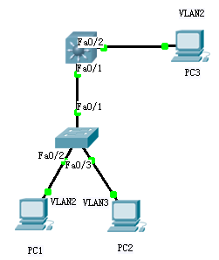
PC1
IP: 192.168.1.2
Submark: 255.255.255.0
Gateway: 192.168.1.1
PC2
IP: 192.168.2.2
Submark: 255.255.255.0
Gateway: 192.168.2.1
PC3
IP: 192.168.1.3
Submark: 255.255.255.0
Gateway: 192.168.1.1

PC1 Ping PC3
Ping 192.168.1.3 reply
PC1 Ping PC2
Ping 192.168.2.2 timeout

S2960
Switch>en
Switch#conf t
Switch(config )#vlan 2
Switch(config-vlan)#exit
Switch(config )#vlan 3
Switch(config-vlan)#exit
Switch(config )#int fa 0/2
Switch(config-if)#switchport access vlan 2
Switch(config-if)#exit
Switch(config )#int fa 0/3
Switch(config-if)#switchport access vlan 3
Switch(config-if)#exit
Switch(config )#int fa 0/1
Switch(config-if)#switchport mode trunk
Switch(config-if)#end
Switch#show vlan
S3560
Switch>en
Switch#conf t
Switch(config )#vlan 2 //新建vlan 2
Switch(config-vlan)#exit
Switch(config )#vlan 3 //新建vlan 3
Switch(config-vlan)#exit
Switch(config )#int fa 0/1 //进入0模块第1端口
Switch(config-if)#switchport trunk encapsulation dot1q //给这个接口的trunk封装为802.1Q的帧格式
Switch(config-if)#switchport mode trunk //定义这个接口的工作模式为trunk
Switch(config-if)#exit
Switch(config )#int fa 0/2 //进入0模块第2端口
Switch(config-if)#switchport access vlan 2 //当前端口加入vlan 2
Switch(config-if)#exit
Switch(config )#interface vlan 2 //进入vlan2 虚拟接口
Switch(config-if)#ip address 192.168.1.1 255.255.255.0 //配置IP地址
Switch(config-if)#no shutdown //开启该端口
Switch(config-if)#exit
Switch(config )#interface vlan 3
Switch(config-if)#ip address 192.168.2.1 255.255.255.0
Switch(config-if)#no shutdown
Switch(config-if)#exit
Switch(config)#ip routing //启动IP分组路由功能
Switch(config)#end

Switch#show ip route //显示路由表
Switch#show vlan //显示vlan信息

PC1 Ping PC3
Ping 192.168.1.3 reply
PC1 Ping PC2
Ping 192.168.2.2 reply
实验二
Switch_2960 1台；Swithc_3560 1台；PC 3台；直连线

S3550(config)#ip routing //开启路由功能

第九章 快速生成树配置
一、实验目标
  - 理解生成树协议工作原理；
  - 掌握快速生成树协议RSTP基本配置方法；
二、实验背景
  - 学校为了开展计算机教学和网络办公，建立的一个计算机教室和一个校办公区，这两处的计算机网络通过两台交换机互联组成内部校园网，为了提高网络的可靠性，作为网络管理员，你要用2条链路将交换机互连，现要求在交换机上做适当配置，使网络避免环路。
三、技术原理
  - 生成树协议（spanning-tree）,作用是在交换网络中提供冗余备份链路，并且解决交换网络中的环路问题；
  - 生成树协议是利用SPA算法，在存在交换机环路的网络中生成一个没有环路的属性网络，运用该算法将交换网络的冗余备份链路从逻辑上断开，当主链路出现故障时，能够自动的切换到备份链路，保证数据的正常转发。
  - 生成树协议版本：STP、RSTP（快速生成树协议）、MSTP（多生成树协议）。
  - 生成树协议的特点收敛时间长。从主要链路出现故障到切换至备份链路需要50秒时间。
  - 快速生成树在生成树协议的基础上增加了两种端口角色，替换端口或备份端口，分别作为根端口和指定端口。当根端口或指定端口出现故障时，冗余端口不需要经过50秒的收敛时间，可以直接切换到替换端口或备份端口，从而实现RSTP协议小于1秒的快速收敛。
四、实现功能
- 使网络在有冗余链路的情况下避免环路的产生，避免广播风暴等。
- 实验设备
Switch_2960 2台；PC 2台；直连线（各设备互联）

六、实验步骤
第一步：新建packet tracer拓扑图
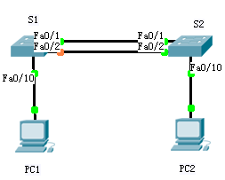
按照拓扑图连接网络时注意，两台交换机都配置快速生成树协议后，再将两台交换机连接起
来。如果先连线再配置会造成广播风暴，影响交换机的正常工作。
默认情况下STP协议是启用的。通过两台交换机之间传送BPDU协议数据单元。选出跟交换机、根端口等，以便确定端口的转发状态。图中标记为黄色的端口处于block堵塞状态。
S1
Switch>en
Switch#show spanning-tree //查看生成树的配置信息
StpVersion : RSTP !生成树协议的版本
SysStpStatus : Enabled !生成树协议运行状态，disable 为关闭状态
Priority : 32768 !查看交换机的优先级
RootCost : 200000 !交换机到达根交换机的开销
RootPort : Fa0/1 !查看交换机上的根端口
或者
RootCost: 0 !交换机到达根交换机的开销，0 代表本交换机为根
RootPort: 0 !查看交换机上的根端口，0 代表本交换机为根
Switch#show spanning-tree interface fastEthernet 0/1
!显示Switch 端口fastethernet 0/1 的状态
PortState : forwarding
!SwitchB 的端口fastthernet 0/1 处于转发（forwarding）状态
PortRole : rootPort !查看端口角色为根端口
Switch#show spanning-tree interface fastEthernet 0/2
!显示Switch 端口fastethernet 0/2的状态
PortState : discarding
!SwitchB的端口fastthernet 0/２处于阻塞（discarding）状态
第二步：设置RSTP。
Switch#conf t
Switch(config)#vlan 10
Switch(config)#int fa 0/10
Switch(config-if)#switchport access vlan 10
Switch(config-if)#exit
Switch(config)#int rang fa 0/1 - 2
Switch(config-range)#switchport mode trunk
Switch(config-range)#exit
Switch(config)#spanning-tree mode rapid-pvst // ! 指定生成树协议的类型为RSTP
Switch(config)#end
S2
Switch>en
Switch#conf t
Switch(config)#int fa 0/10
Switch(config-if)#switchport access vlan 10
Switch(config-if)#exit
Switch(config)#int range fa 0/1 - 2
Switch(config-range)#switchport mode turnk
Switch(config-range)#exit
Switch(config)#spanning-tree mode rapid-pvst
Switch(config)#end
Switch#show spanning-tree
第三步：查看交换机show spanning-tree状态，了解跟交换机和根端口情况。
通过更改交换机生成树的优先级spanning-tree vlan 10 priority 4096可以变化跟交换机的角色。

第四步：测试。当主链路处于down状态时候，能够自动的切换到备份链路，保证数据的正常转发。
S2
Switch>en
Switch#conf t
Switch(config)#int fa 0/1
Switch(config-if)#shutdown //关闭该端口
（查看PC1的ping情况是否正常）

PC1
IP: 192.168.1.2
Submask: 255.255.255.0
Gateway: 192.168.1.1
PC2
IP: 192.168.1.3
Submask: 255.255.255.0
Gateway: 192.168.1.1

PC1 ping PC2 reply
七、思考题
1.检查哪一个是根交换机，哪一个是根端口，哪些端口是阻塞的？
2.删除生成树协议的命令式什么？

第十章 路由器的基本配置
实验目标
  - 掌握路由器几种常用配置方法；
  - 掌握采用Console线缆配置路由器的方法；
  - 掌握采用Telnet方式配置路由器的方法；
  - 熟悉路由器不同的命令行操作模式以及各种模式之间的切换；
  - 掌握路由器的基本配置命令；
实验背景
  - 你是某公司新进的网管，公司要求你熟悉网络产品，首先要求你登录路由器，了解、掌握路由器的命令行操作；
  - 作为网络管理员，你第一次在设备机房对路由器进行了初次配置后，希望以后在办公室或出差时也可以对设备进行远程管理，现要在路由器上做适当配置。
技术原理
  - 路由器的管理方式基本分为两种：带内管理和带外管理。通过路由器的Console口管理路由器属于带外管理，不占用路由器的网络接口，其特点是需要使用配置线缆，近距离配置。第一次配置时必须利用Console端口进行配置。
实验步骤
  - 新建packet tracer拓扑图
  - （1）用标准console线缆用于连接计算机的串口和路由器的console口上。在计算机上启用超级终端，并配置超级终端的参数，是计算机与路由器通过console接口建立连接；
  - （2）配置路由器的管理的IP地址，并为Telnet用户配置用户名和登录口令。配置计算机的IP地址（与路由器管理IP地址在同一个网段），通过网线将计算机和路由器相连，通过计算机Telnet到路由器上对交换机进行查看；
  - （3）更改路由器的主机名；
  - （4）擦除配置信息。保存配置信息，显示配置信息；
  - （5）显示当前配置信息；
  - （6）显示历史命令。
实验设备
Router_2811 1台；PC 1台；交叉线；配置线
说明： 交叉线：路由器与计算机相连 路由器与交换机相连
直连线：计算机与交换机相连
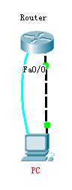
PC
IP: 192.168.1.2
Submask: 255.255.255.0
Gageway:192.168.1.1

Router（不需做）
图形化：界面开启FastEthernet0/0端口
命令行：rip 视图：router rip; osfp视图:router osfp 1

PC 终端
Router>en
Router #conf t
Router (config)#hostname R1
R1(config)#enable secret 123456 //设置特权模式密码
R1(config)#exit
R1#exit

R1>en
password:此时输入密码，输入的密码不显示
R1#conf t
R1(config)#line vty 0 4 //设置telnet远程登录密码
R1(config-line)#password 5ijsj
R1(config-line)#login
R1(config-line)#exit
R1(config)#interface fa 0/0 //进入路由器0模块第0端口
R1(config-if)#ip address 192.168.1.1 255.255.255.0 //该端口配置相应的IP地址和子网掩码
R1(config-if)#no shut //开启端口
R1(config-if)#end

PC CMD
Ipconfig /all //查看本机TCP/IP配置情况（IP地址、子网掩码、网关、MAC地址）
ping 192.168.1.1
telnet 192.168.1.1 //远程登录到路由器上
password:5ijsj //输入telnet密码
en
password:123456 //输入特权模式密码
show running //显示路由器当前配置情况

第十一章 路由器单臂路由配置
实验目标
掌握单臂路由器配置方法；
通过单臂路由器实现不同VLAN之间互相通信；
实验背景
某企业有两个主要部门，技术部和销售部，分处于不同的办公室，为了安全和便于管理对两个部门的主机进行了VLAN的划分，技术部和销售部分处于不同的VLAN。现由于业务的需求需要销售部和技术部的主机能够相互访问，获得相应的资源，两个部门的交换机通过一台路由器进行了连接。
技术原理
单臂路由：是为实现VLAN间通信的三层网络设备路由器，它只需要一个以太网，通过创建子接口可以承担所有VLAN的网关，而在不同的VLAN间转发数据。
实验步骤
新建packer tracer拓扑图
当交换机设置两个Vlan时，逻辑上已经成为两个网络，广播被隔离了。两个Vlan的网络要通信，必须通过路由器，如果接入路由器的一个物理端口，则必须有两个子接口分别与两个Vlan对应，同时还要求与路由器相连的交换机的端口fa 0/1要设置为trunk，因为这个接口要通过两个Vlan的数据包。
检查设置情况，应该能够正确的看到Vlan和Trunk信息。
计算机的网关分别指向路由器的子接口。
配置子接口，开启路由器物理接口。
默认封装dot1q协议。
配置路由器子接口IP地址。
实验设备
PC 2台；Router_2811 1台；Switch_2960 1台
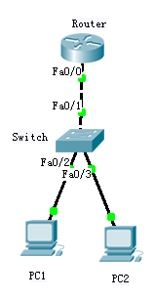
PC1
IP: 192.168.1.2
Submask: 255.255.255.0
Gageway:192.168.1.1
PC2
IP: 192.168.2.2
Submask: 255.255.255.0
Gageway:192.168.2.1

PC1 Ping PC2
Ping 192.168.2.2 timeout

Switch
en
conf t
vlan 2
exit
vlan 3
exit
interface fastEthernet 0/2 //进入交换机0模块第2端口
switchport access vlan 2 //加入vlan 2
exit
int fa 0/3 //进入交换机0模块第3端口
switchport access vlan 3 //加入vlan 3
exit
int fa 0/1 //进入交换机0模块第1端口
switchport mode trunk //设置端口的工作模式为trunk
Router
en
conf t
int fa 0/0 //进入路由器0模块第0端口
no shutdown //开启该端口
exit
interface fast 0/0.1 //进入路由器0模块第0端口第1子接口
encapsulation dot1Q 2 //封装协议设置为dot1q 允许通过的vlan 为2
ip address 192.168.1.1 255.255.255.0 //该子接口配置IP地址为192.168.1.1
exit
int fa 0/0.2 //进入路由器0模块第0端口第2子接口
encapsulation dot1q 3 //封装协议设置为dot1q 允许通过的vlan 为3
ip address 192.168.2.1 255.255.255.0 //该子接口配置IP地址为192.168.2.1
end

show ip route

PC1 Ping PC2
Ping 192.168.2.2 reply

第十二章 路由器静态路由配置
实验目标
  - 掌握静态路由的配置方法和技巧；
  - 掌握通过静态路由方式实现网络的连通性；
  - 熟悉广域网线缆的链接方式；
实验背景
学校有新旧两个校区，每个校区是一个独立的局域网，为了使新旧校区能够正常相互通讯，共享资源。每个校区出口利用一台路由器进行连接，两台路由器间学校申请了一条2M的DDN专线进行相连，要求做适当配置实现两个校区的正常相互访问。
技术原理
  - 路由器属于网络层设备，能够根据IP包头的信息，选择一条最佳路径，将数据包转发出去。实现不同网段的主机之间的互相访问。路由器是根据路由表进行选路和转发的。而路由表里就是由一条条路由信息组成。
  - 生成路由表主要有两种方法：手工配置和动态配置，即静态路由协议配置和动态路由协议配置。
  - 静态路由是指有网络管理员手工配置的路由信息。
  - 静态路由除了具有简单、高效、可靠的优点外，它的另一个好处是网络安全保密性高。
  - 缺省路由可以看做是静态路由的一种特殊情况。当数据在查找路由表时，没有找到和目标相匹配的路由表项时，为数据指定路由。
实验步骤
- 新建packet tracer拓扑图
- （1）在路由器R1、R2上配置接口的IP地址和R1串口上的时钟频率；
- （2）查看路由器生成的直连路由；
- （3）在路由器R1、R2上配置静态路由；
- （4）验证R1、R2上的静态路由配置；
- （5）将PC1、PC2主机默认网关分别设置为路由器接口fa 1/0的IP地址；
- （6）PC1、PC2主机之间可以相互通信；
实验设备
pc 2台；Router-PT可扩展路由 2台；Switch_2960 2台；DCE 串口线；直连线；交叉线
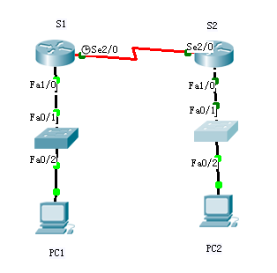
PC1
IP: 192.168.1.2
Submask: 255.255.255.0
Gateway: 192.168.1.1
PC2
IP: 192.168.2.2
Submask: 255.255.255.0
Gateway: 192.168.2.1

PC1 ping PC2
Ping 192.168.2.2 timeout
R1
en
conf t
hostname R1
int fa 1/0
no shut
ip address 192.168.1.1 255.255.255.0
exit
int serial 2/0
ip address 192.168.3.1 255.255.255.0
clock rate 64000（必须配置时钟才可通信）
no shut
end

R2
en
conf t
hostname R2
int fa 1/0
ip address 192.168.2.1 255.255.255.0
no shut
exit
int serial 2/0
ip address 192.168.3.2 255.255.255.0
no shut
end

R1
en
conf t
ip route 192.168.2.0 255.255.255.0 192.168.3.2
end
show ip route
0
R2
en
conf t
ip route 192.168.1.0 255.255.255.0 192.168.3.1
end
show ip route

PC1 Ping PC2
Ping 192.168.2.2 reply
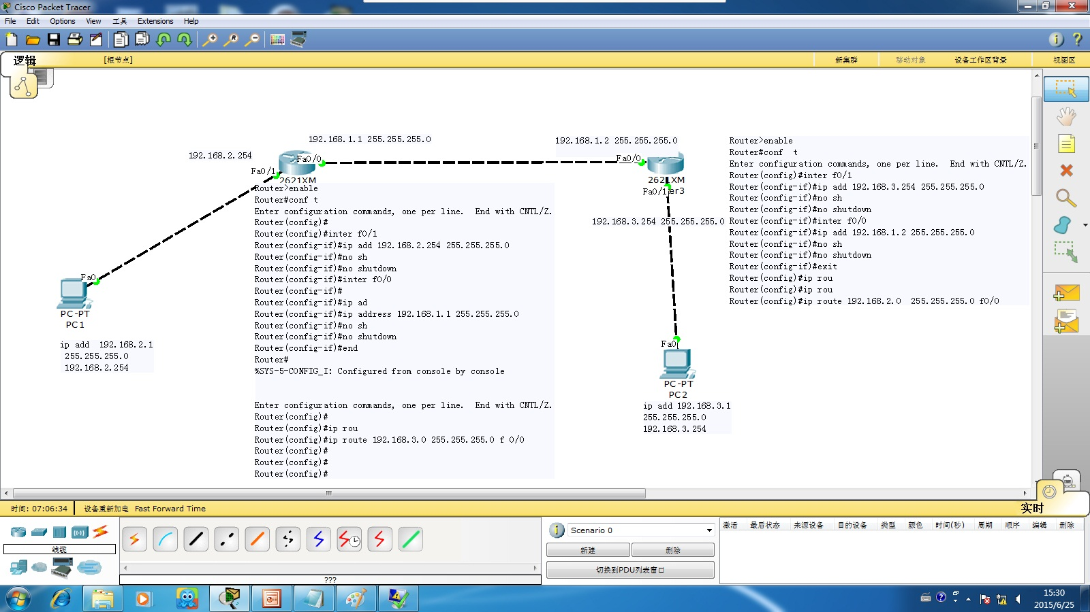

第十三章 路由器RIP动态路由配置
实验目的
- 掌握RIP协议的配置方法：
- 掌握查看通过动态路由协议RIP学习产生的路由；
- 熟悉广域网线缆的链接方式；
实验背景
假设校园网通过一台三层交换机连到校园网出口路由器上，路由器再和校园外的另一台路由器连接。现要做适当配置，实现校园网内部主机与校园网外部主机之间的相互通信。为了简化网管的管理维护工作，学校决定采用RIPV2协议实现互通。
技术原理
- RIP(Routing Information Protocols,路由信息协议)是应用较早、使用较普遍的IGP内部网管协议，使用于小型同类网络，是距离矢量协议；
- RIP协议跳数作为衡量路径开销的，RIP协议里规定最大跳数为15；
- RIP协议有两个版本：RIPv1和RIPv2，RIPv1属于有类路由协议，不支持VLSM，以广播形式进行路由信息的更新，更新周期为30秒；RIPv2属于无类路由协议，支持VLSM，以组播形式进行路由更细。
实验步骤
- 建立建立packet tracer拓扑图
- （1）在本实验中的三层交换机上划分VLAN10和VLAN20，其中VLAN10用于连接校园网主机，VLAN20用于连接R1。
- （2）路由器之间通过V.35电缆通过串口连接，DCE端连接在R1上，配置其时钟频率64000。
- （3）主机和交换机通过直连线，主机与路由器通过交叉线连接。
- （4）在S3560上配置RIPV2路由协议。
- （5）在路由器R1、R2上配置RIPV2路由协议。
- （6）将PC1、PC2主机默认网关设置为与直连网路设备接口IP地址。
- （7）验证PC1、PC2主机之间可以互相同信；
实验设备
PC 2台；Switch_3560 1台；Router-PT 2台；直连线；交叉线；DCE 串口线
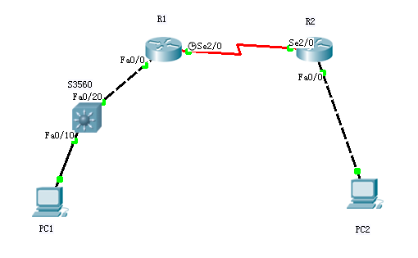
PC1
IP: 192.168.1.2
Submask: 255.255.255.0
Gateway: 192.168.1.1
PC2
IP: 192.168.2.2
Submask: 255.255.255.0
Gateway: 192.168.2.1

S3560
en
conf t
hostname S3560
vlan 10
exit
vlan 20
exit
interface fa 0/10
switchport access vlan 10
exit
interface fa 0/20
switchport access valn 20
exit
end
show vlan

conf t
interface vlan 10
ip address 192.168.1.1 255.255.255.0
no shutdown
exit
interface vlan 20
ip address 192.168.3.1 255.255.255.0
no shutdown
end
show ip route
show runing

conf t
ip routing
router rip
network 192.168.1.0
network 192.168.3.0
version 2
end
show ip route

R1
en
conf t
hostname R1
interface fa 0/0
no shutdown
ip address 192.168.3.2 255.255.255.0
exit
interface serial 2/0
no shutdown
ip address 192.168.4.1 255.255.255.0
clock rate 64000
end
show ip route

conf t
router rip
network 192.168.3.0
network 192.168.4.0
version 2
exit

R2
en
conf t
hostname R2
interface fa 0/0
no shutdown
ip address 192.168.2.1 255.255.255.0
exit
interface serial 2/0
no shutdown
ip address 192.168.4.2 255.255.255.0
end
show ip route
conf t
router rip
network 192.168.2.0
netword 192.168.4.0
version 2
end

PC1 Ping PC2
Ping 192.168.2.2 reply
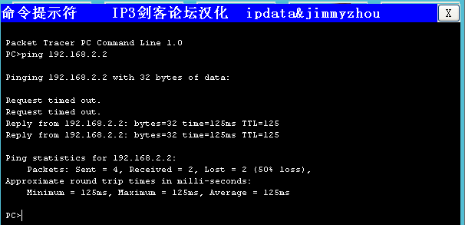

第十四章 路由器OSPF动态路由配置
实验目的
- 掌握OSPF协议的配置方法：
- 掌握查看通过动态路由协议OSPF学习产生的路由；
- 熟悉广域网线缆的链接方式；
实验背景
假设校园网通过一台三层交换机连到校园网出口路由器上，路由器再和校园外的另一台路由器连接。现要做适当配置，实现校园网内部主机与校园网外部主机之间的相互通信。为了简化网管的管理维护工作，学校决定采用OSPF协议实现互通。
技术原理
- OSPF开放式最短路径优先协议，是目前网路中应用最广泛的路由协议之一。属于内部网管路由协议，能够适应各种规模的网络环境，是典型的链路状态协议。OSPF路由协议通过向全网扩散本设备的链路状态信息，使网络中每台设备最终同步一个具有全网链路状态的数据库，然后路由器采用SPF算法，以自己为根，计算到达其他网络的最短路径，最终形成全网路由信息。
实验步骤
- 新建packet tracer拓扑图
- （1）在本实验中的三层交换机上划分VLAN10和VLAN20，其中VLAN10用于连接校园网主机，VLAN20用于连接R1。
- （2）路由器之间通过V35电缆通过串口连接，DCE端连接在R1上，配置其时钟频率64000。
- （3）主机和交换机通过直连线，主机与路由器通过交叉线连接。
- （4）在S3560上配置OSPF路由协议。
- （5）在路由器R1、R2上配置OSPF路由协议。
- （6）将PC1、PC2主机默认网关设置为与直连网路设备接口IP地址。
- （7）验证PC1、PC2主机之间可以互相同信；
实验设备
PC 2台；Switch_3560 1台；Router-PT 2台；直连线；交叉线；DCE串口线
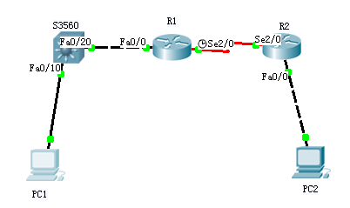
PC1
IP: 192.168.1.2
Submask: 255.255.255.0
Gateway: 192.168.1.1
PC2
IP: 192.168.2.2
Submask: 255.255.255.0
Gateway: 192.168.2.1

S3560
en
conf t
hostname S3569
vlan 10
exit
vlan 20
interface fa 0/10
switchport access vlan 10
exit
int fa 0/20
switchport access valn 20
exit
interface valn 10
ip address 192.168.1.1 255.255.255.0
no shutdown
exit
interface vlan 20
ip address 192.168.3.1 255.255.255.0
no shutdown
end
show ip route

conf t
router ospf 1
network 192.168.1.0 0.0.0.255 area 0
network 192.168.3.0 0.0.0.255 area 0
end
show ip route

R1
en
conf t
hostname R1
interface fa 0/0
no shutdown
ip address 192.168.3.2 255.255.255.0
exit
interface serial 2/0
no shutdown
clock rate 64000
ip address 192.168.4.1 255.255.255.0
end
show ip route

conf t
router ospf 1
network 192.168.3.0 0.0.0.255 area 0
network 192.168.4.0 0.0.0.255 area 0
end
show ip route

R2
en
conf t
hostname R2
interface fa 0/0
no shutdown
ip address 192.168.2.1 255.255.255.0
exit

interface serial 2/0
no shutdown
ip address 192.168.4.2 255.255.255.0
end
show ip route

conf t
router ospf 1
network 192.168.2.0 0.0.0.255 area 0
network 192.168.4.0 0.0.0.255 area 0
end
show ip route

第十五章 路由器综合路由配置
实验目标
掌握综合路由器的配置方法；
掌握查看通过路由重分布学习产生的路由；
熟悉广域网线缆的链接方式；
实验背景
假设某公司通过一台三层交换机连到公司出口路由器R1上，路由器R1再和公司外的另一台路由器R2连接。三层交换机与R1间运行RIPV2路由协议，R1与R2间运行OSPF路由协议。现要做适当配置，实现公司内部主机与公司外部主机之间的相互通信。

技术原理
为了支持本设备能够运行多个路由协议进程，系统软件提供了路由信息从一个路由进程重分布到另一个路由进程的功能。比如你可以将OSPF路由域的路由重新分布后通高RIP路由域中，也可以将RIP路由域的路由重新分布后通告到OSPF路由域中。路由的相互重分布可以在所有的IP路由协议之间进行。
要把路由从一个路由域分布到另一个路由域，并且进行控制路由重分布，在路由进程配置模式中执行以下命令：
redistribute protocol [metric metric][metric-type metric-type][match internal|external type|nssa-external type][tag tag][route-map route-map-name][subnets]
实验步骤
新建Packet Tracer拓扑图
（1）PC与交换机间用直连线连接；PC与路由、路由与路由之间用交叉线连接。
（2）在三层上划分2个Vlan，运行RIPV2协议；R2运行OSPF协议。
（5）在路由器R1上左侧配置RIPV2路由协议；右侧配置OSPF协议。
（6）在R1路由进程中引入外部路由，进行路由重分布。
（7）将PC1、PC2主机默认网关分别设置为与直接网络设备接口IP地址。
（8）验证PC1、PC2主机之间可以互相通信；
实验设备
Router_1841 2台；Switch_3560 1台；直通线；交叉线
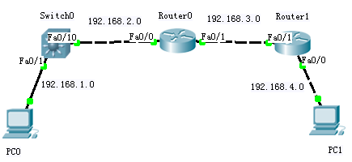
PC0
IP: 192.168.1.2
Submask: 255.255.255.0
Gageway: 192.168.1.1
PC1
IP: 192.168.4.2
Submask: 255.255.255.0
Gageway: 192.168.4.1
Switch0
en
conf t
vlan 2
exit
int fa 0/10
switchport access vlan 2
exit
int vlan 1
ip address 192.168.1.1 255.255.255.0
no shutdown
exit
int vlan 2
ip address 192.168.2.1 225.255.255.0
no shutdown
end
show int vlan 1

conf t
router rip
network 192.168.1.0
network 192.168.2.0
version 2
Router0
en
conf t
host R1
inf fa 0/0
ip address 192.168.2.2 255.255.255.0
no shutdown
int fa 0/1
ip address 192.168.3.1 255.255.255.0
no shutdown
exit

router rip
network 192.168.2.0
version 2
router ospf 1
network 192.168.3.0 0.0.0.255 area 0
Route1
en
conf t
host R2
int fa 0/1
ip address 192.168.3.2 255.255.255.0
no shutdown
int fa 0/0
ip address 192.168.4.1 255.255.255.0
no shutdown
exit
router ospf 1
network 192.168.3.0 0.0.0.255 area 0
network 192.168.4.0 0.0.0.255 area 0
end
show ip route
Router0
end
show ip route
show run
show ip route
ping 192.168.1.2 (success)
ping 192.168.4.2 (success)
PC0
ping 192.168.4.2 (Replay form 192.168.1.1: Destination host unreachable)
Switch_3560
show ip rout (只有两条直连路由)
Router0
conf t
router rip
redistribute ospf 1
exit
router ospf 1
redistribute rip subnets
end
Router1
show ip route
PC0
ping 192.168.4.2 (Replay form 192.168.4.2: byes=32 time=125ms TTL=125)
说明：本例在Packet Tracer 5.2上能正常运行，在Packet Tracer 5.3上Switch0不能学习到192.168.3.0、192.168.4.0的路由信息，需要给Switch0指定静态路由：ip route 0.0.0.0 0.0.0.0 192.168.2.2

第十六章 标准IP访问控制列表配置
实验目标
理解标准IP访问控制列表的原理及功能；
掌握编号的标准IP访问控制列表的配置方法；
实验背景
你是公司的网络管理员，公司的经理部、财务部们和销售部门分属于不同的3个网段，三部门之间用路由器进行信息传递，为了安全起见，公司领导要求销售部门不能对财务部进行访问，但经理部可以对财务部进行访问。
PC1代表经理部的主机、PC2代表销售部的主机、PC3代表财务部的主机。
技术原理
ACLs的全称为接入控制列表（Access Control Lists），也称访问控制列表（Access Lists），俗称防火墙，在有的文档中还称包过滤。ACLs通过定义一些规则对网络设备接口上的数据包文进行控制；允许通过或丢弃，从而提高网络可管理型和安全性；
IP ACL分为两种：标准IP访问列表和扩展IP访问列表，编号范围为1～99、1300～1999、100～199、2000～2699；
标准IP访问控制列表可以根据数据包的源IP地址定义规则，进行数据包的过滤；
扩展IP访问列表可以根据数据包的原IP、目的IP、源端口、目的端口、协议来定义规则，进行数据包的过滤；
IP ACL基于接口进行规则的应用，分为：入栈应用和出栈应用；
实验步骤
新建Packet Tracer拓扑图
（1）路由器之间通过V.35电缆通过串口连接，DCE端连接在R1上，配置其时钟频率64000；主机与路由器通过交叉线连接。
（2）配置路由器接口IP地址。
（3）在路由器上配置静态路由协议，让三台PC能够相互Ping通，因为只有在互通的前提下才涉及到方控制列表。
（4）在R1上编号的IP标准访问控制
（5）将标准IP访问控制应用到接口上。
（6）验证主机之间的互通性。
实验设备
PC 3台；Router-PT 2台；交叉线；DCE串口线；
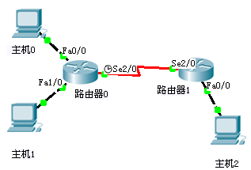
PC0
IP: 172.16.1.2
Submask: 255.255.255.0
Gageway: 172.16.1.1
PC1
IP: 172.16.2.2
Submask: 255.255.255.0
Gageway: 172.16.2.1
PC2
IP: 172.16.4.2
Submask: 255.255.255.0
Gageway: 172.16.4.1

Router0
en
conf t
host R0
int fa 0/0
ip address 172.16.1.1 255.255.255.0
no shutdown
int fa 1/0
ip address 172.16.2.1 255.255.255.0
no shutdown
int s 2/0
ip address 172.16.3.1 255.255.255.0
no shutdown
clock rate 64000
Router1
en
conf t
host R1
int s 2/0
ip address 172.16.3.2 255.255.255.0
no shutdown
int fa 0/0
ip address 172.16.4.1 255.255.255.0
no shutdown
Router0
exit
ip route 172.16.4.0 255.255.255.0 172.16.3.2
Router1
exit
ip route 0.0.0.0 0.0.0.0 172.16.3.1
end
show ip route
PC0
ping 172.16.4.2 (success)
PC1
ping 172.16.4.2 (success)
Router0
ip access-list standard 5ijsj
permit 172.16.1.0 0.0.0.255
deny 172.16.2.0 0.0.0.255 (如果有上面的permit默认跟一个deny，所以此命令可不写)
conf t
int s 2/0
ip access-group 5ijsj out
end
PC0
ping 172.16.4.2 (success)
PC1
ping 172.16.4.2 (Replay from 172.16.2.1: Destination host unreachable)

第十七章 扩展IP访问控制列表配置
实验目标
理解标准IP访问控制列表的原理及功能；
掌握编号的标准IP访问控制列表的配置方法；
实验背景
你是公司的网络管理员，公司的经理部、财务部们和销售部门分属于不同的3个网段，三部门之间用路由器进行信息传递，为了安全起见，公司领导要求销售部门不能对财务部进行访问，但经理部可以对财务部进行访问。
PC1代表经理部的主机、PC2代表销售部的主机、PC3代表财务部的主机。
技术原理
访问列表中定义的典型规则主要有以下：源地址、目标地址、上层协议、时间区域；
扩展IP访问列表（编号100-199、2000、2699）使用以上四种组合来进行转发或阻断分组；可以根据数据包的源IP、目的IP、源端口、目的端口、协议来定义规则，进行数据包的过滤。
扩展IP访问列表的配置包括以下两部：
定义扩展IP访问列表
将扩展IP访问列表应用于特定接口上
实验步骤
新建Packet Tracer拓扑图
（1）分公司出口路由器与外路由器之间通过V.35电缆串口连接，DCE端连接在R2上，配置其时钟频率64000；主机与路由器通过交叉线连接。
（2）配置PC机、服务器及路由器接口IP地址。
（3）在各路由器上配置静态路由协议，让PC间能相互ping通，因为只有在互通的前提下才涉及到访问控制列表。
（4）在R2上配置编号的IP扩展访问控制列表。
（5）将扩展IP访问列表应用到接口上、。
（6）验证主机之间的互通性。
实验设备
PC 1台；Server-PT 1台； Router-PT 3台；交叉线；DCE串口线
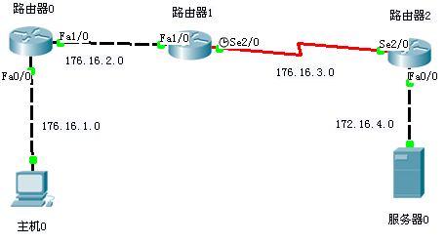
PC0
IP: 172.16.1.2
Submask: 255.255.255.0
Gateway: 172.16.1.1
Server0
IP: 172.16.4.2
Submask: 255.255.255.0
Gateway: 172.16.4.1

Router0
en
conf t
host R0
int fa 0/0
ip address 172.16.1.1 255.255.255.0
no shutdown
int fa 1/0
ip address 172.16.2.1 255.255.255.0
no shutdown
exit
Router1
en
conf t
host R1
int fa 1/0
ip address 172.16.2.2 255.255.255.0
no shutdown
int s 2/0
ip address 172.16.3.1 255.255.255.0
no shutdown
clock rate 64000

Router2
en
conf t
host R2
int s 2/0
ip address 172.16.3.2 255.255.255.0
no shutdown
int fa 0/0
ip address 172.16.4.1 255.255.255.0
no shutdown
Router0
ip route 0.0.0.0 0.0.0.0 172.16.2.2
Router2
exit
ip route 0.0.0.0 0.0.0.0 172.16.3.1
Router1
eixt
ip route 172.16.1.0 255.255.255.0 172.16.2.1
ip route 172.16.4.0 255.255.255.0 172.16.3.2
end
show ip route
PC0
ping 172.16.4.2(success)

Web浏览器：http://172.16.4.2(success)
Router1
conf t
access-list 100 permit tcp host 172.16.1.2 host 172.16.4.2 eq www
access-lint 100 deny icmp host 172.16.1.2 host 172.16.4.2 echo
int s 2/0
ip access-group 100 out
end
PC0
Web浏览器：http://172.16.4.2(success)
ping 172.16.4.2(Reply from 172.16.2.2: Destination host unreachable)

第十八章 网络地址转换NAT配置
实验目标
理解NAT网络地址转换的原理及功能；
掌握静态NAT的配置，实现局域网访问互联网；
实验背景
你是某公司的网络管理员，欲发布公司的WWW服务。现要求将内网Web服务器IP地址映射为全局IP地址，实现外部网络可以访问公司内部Web服务器。
技术原理
网络地址转换NAT（Network Address Translation），被广泛应用于各种类型Internet接入方式和各种类型的网络中。原因很简单，NAT不仅完美地解决了IP地址不足的问题，而且还能够有效地避免来自网络外部的攻击，隐藏并保护网络内部的计算机。
默认情况下，内部IP地址是无法被路由到外网的，内部主机10.1.1.1要与外部Internet通信，IP包到达NAT路由器时，IP包头的源地址10.1.1.1被替换成一个合法的外网IP，并在NAT转发表中保存这条记录。当外部主机发送一个应答到内网时，NAT路由器受到后，查看当前NAT转换表，用10.1.1.1替换掉这个外网地址。
NAT将网络划分为内部网络和外部网络两部分，局域网主机利用NAT访问网络时，是将局域网内部的本地地址转换为全局地址（互联网合法的IP地址）后转发数据包；
NAT分为两种类型：NAT（网络地址转换）和NAPT（网络端口地址转换IP地址对应一个全局地址）。
静态NAT：实现内部地址与外部地址一对一的映射。现实中，一般都用于服务器；
动态NAT：定义一个地址池，自动映射，也是一对一的。现实中，用得比较少；
NAPT：使用不同的端口来映射多个内网IP地址到一个指定的外网IP地址，多对一。
实验步骤
新建Packet Tracer拓扑图
（1）R1为公司出口路由器，其与外部路由器之间通过V.35电缆串口连接，DCE端连接在R1上，配置其时钟频率64000；
（2）配置PC机、服务器及路由器接口IP地址；
（3）在各路由器上配置静态路由协议，让PC间能相互Ping通；
（4）在R1上配置静态NAT。
（5）在R1上定义内外网络接口。
（6）验证主机之间的互通性。
实验设备
PC 1台；Server-PT 1台；Switch_2950-24 1台；Router-PT 2台；直连线；交叉线；DCE串口线
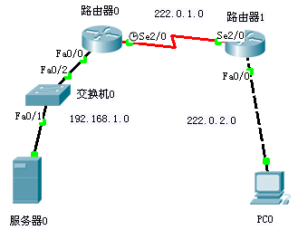
Server-PT
192.168.1.2
255.255.255.0
192.168.1.1
PC0
222.0.2.2
255.255.255.0
222.0.2.1
Router0
en
conf t
host R0
int fa 0/0
ip address 192.168.1.1 255.255.255.0
no shutdown
int s 2/0
ip address 222.0.1.1 255.255.255.0
no shutdown
clock rate 64000
Router1
en
conf t
host R1
int s 2/0
ip address 222.0.1.2 255.255.255.0
no shut
int fa 0/0
ip address 222.0.2.1 255.255.255.0
no shutdown
Router0
exit;
ip route 222.0.2.0 255.255.255.0 222.0.1.2
Router1
exit
ip route 192.168.1.0 255.255.255.0 222.0.1.1
end
show ip route
PC0
CMD
ping 192.168.1.2 (success)
Web浏览器
http://192.168.1.2 (success)
Router0 //Router1?
int fa 0/0
ip nat inside
int s 2/0
ip nat outside
exit
ip nat inside source static 192.168.1.2 222.0.1.3
end
show ip nat translations
PC0
Web浏览器
http://222.0.1.3 (success)
Router0 //Router1?
show ip nat translations

第十九章 网络端口地址转换NAPT配置
实验目的
理解NAT网络地址转换的原理及功能；
掌握NAPT的配置，实现局域网访问互联网；
实验背景
你是某公司的网络管理员，公司办公网需要接入互联网，公司只向ISP申请了一条专线，该专线分配了一个公司IP地址，配置实现全公司的主机都能访问外网。
技术原理
NAT将网络划分为内部网络和外部网络两部分，局域网主机利用NAT访问网络时，是将局域网内部的本地地址转换为全局地址（互联网合法的IP地址）后转发数据包；
NAT分为两种类型：NAT（网络地址转换）和NAPT（网络端口地址转换IP地址对应一个全局地址）。
NAPT：使用不同的端口来映射多个内网IP地址到一个指定的外网IP地址，多对一。
NAPT采用端口多路复用方式。内部网络的所有主机均可共享一个合法外部IP地址实现对Internet的访问，从而可以最大限度地节约IP地址资源。同时，又可隐藏网络内部的所有主机，有效避免来自Internet的攻击。因此，目前网络中应用最多的就是端口多路复用方式。
实验步骤
新建Packet Tracer拓扑图
（1）R1为公司出口路由器，其与ISP路由器之间通过V.35电缆串口连接，DCE端连接在R1上，配置其时钟频率64000；
（2）配置PC机、服务器及路由器接口IP地址；
（3）在各路由器上配置静态路由协议，让PC间能相互Ping通；
（4）在R1上配置NAPT。
（5）在R1上定义内外网络接口。
（6）验证主机之间的互通性。
实验设备
PC 2台；Server-PT 1台；Switch_2950-24 1台Router-PT 2台；直通线；交叉线；DCE串口线
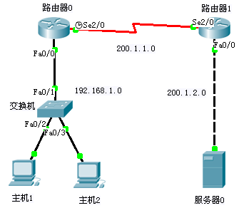
PC1
192.168.1.2
255.255.255.0
192.168.1.1
PC2
192.168.1.3
255.255.255.0
192.168.1.1
Server
200.1.2.2
255.255.255.0
200.1.2.1

Router0
en
conf t
host R0
int fa 0/0
ip address 192.168.1.1 255.255.255.0
no shutdown
int s 2/0
ip address 200.1.1.1 255.255.255.0
no shutdown
clock rate 64000
Router1
en
conf t
host R1
int s 2/0
ip address 200.1.1.2 255.255.255.0
no shutdown
int fa 0/0
ip address 200.1.2.1 255.255.255.0
no shutdown
Router0
exit
ip route 200.1.2.0 255.255.255.0 200.1.1.2
Router1
exit
ip route 192.168.1.0 255.255.255.0 200.1.1.1
end
show ip route
PC1
CMD
ping 200.1.2.2 (success)
Web浏览器
http://200.1.2.2 (success)
Router0
int fa 0/0
ip nat inside
int s 2/0
ip nat outside
exit
access-list 1 permit 192.168.1.0 0.0.0.255
ip nat pool 5ijsj 200.1.1.3 200.1.1.3 netmask 255.255.255.0
ip nat inside source list 1 pool 5ijsj overload (无overload表示多对多，有overload表示多对一)
end
show ip nat translations(无结果)
PC1
Web浏览器
http://200.1.2.2 (success)
Router0
show ip nat translations(有1个结果)
PC2
Web浏览器
http://200.1.2.2 (success)
Router0
show ip nat translations(有2个结果)

第二十章 交换机端口安全
实验目的
掌握交换机的端口安全功能，控制用户的安全接入。
背景描述
你是一个公司的网络管理员，公司要求对网络进行严格控制。为了防止公司内部用户的 IP
地址冲突，防止公司内部的网络攻击和破坏行为。为每一位员工分配了固定的IP 地址，并
且限制只允许公司员工主机可以使用网络，不得随意连接其他主机。例如：某员工分配的
IP 地址是172.16.1.55/24，主机MAC 地址是00-06-1B-DE-13-B4。该主机连接在1 台S3560
上边。
实现功能
针对交换机的所有端口，配置最大连接数为1，针对PC1 主机的接口进行IP＋MAC 地址绑
定。
实验设备
S3650 交换机（1 台），PC（1 台）、直连网线（1 条）
实验拓扑
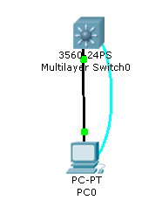
实验步骤
配置交换机端口的最大连接数限制。
Switch#configure terminal
Switch(config)#interface int fastethernet 0/3
! 进行0模块第3端口的配置模式
Switch(config-if)#switchport mode access
Switch(config-if)#switchport port-security
!开启交换机的端口安全功能
Switch(config-if)#switchport port-secruity maximum 1
! 配置端口的最大连接数为1
Switch(config-if)#switchport port-secruity violation shutdown
!配置安全违例的处理方式为shutdown
验证测试：查看交换机的端口安全配置。
Switch#show port-security
Secure Port MaxSecureAddr(count) CurrentAddr(count) Security Action
------------------------------------------------------------------
Fa0/1 1 0 protected
Fa0/2 1 0 protected
Fa0/3 1 0 Shutdown
Fa0/4 1 0 protected
Fa0/5 1 0 protected
配置交换机端口的地址绑定。
查看主机的IP 和MAC 地址信息
在主机上打开CMD 命令提示符窗口，执行ipconfig /all 命令。
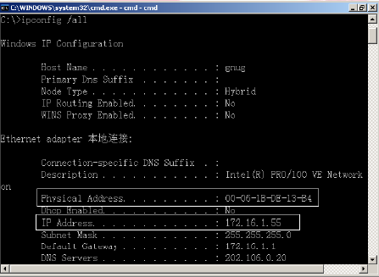
配置交换机端口的地址绑定
Switch#configure terminal
Switch(config)#interface fastethernet 0/3
Switch(config-if)#switchport port-security
Switch(config-if)#switchport port-security mac-address 0006.1bde.13b4
! 配置MAC 地址的绑定
验证测试：查看地址安全绑定配置。
Switch#show port-security address
Vlan Mac Address IP Address Type Port Remaining Age(mins)
--------------------------------------------------------------------
1 0006.1bde.13b4 17 2.16.1.55 Configured Fa0/3

